Мастер класс
«Туристские узлы. Техника вязания узлов.»
Цель: ознакомить учащихся с навыками работы с веревкой, способами и методами её использования. Объяснить значение туристических узлов; их практическое применение.
Задачи:
- расширить знания, умения и навыки учащихся в области использования верёвок в туристическом походе, путешествии;
- сформировать более полное понятие об использовании узлов не только в походе, но ив быту;
Методы: словесные, наглядные, практические.
Оборудование: основная веревка.
Учебно-наглядный комплекс: Набор связанных туристических узлов.
При обучении вязанию узлов применяется следующий порядок:
- назвать узел, показать его внешний вид и рассказать о его назначении;
- предоставить время на разучивание приемов вязания узла и их запоминание;
- проверить вязание узла у каждого ученика.

Ход занятия:
I. Организационный момент. Знакомство с темой, целями и планом урока
Веревка, каждый день мы сталкиваемся с этим предметом. Фундаментальными качествами веревки являются легкость, хорошее скольжение, удобство при завязывании узлов. Основные навыки работы с веревкой необходимы всем.
Каждый раз завязываем ли мы шнурки, банты, вешаем бельё, связываем концы верёвок, изготавливаем верёвочную лестницу, привязываем лодку или собаку, наводим переправы, для спуска и подъема в пещерах или горах, для страховки в турпоходе без умения вязать узлы не обойтись. В профессиях спасателя, рыбака, монтажника - высотника и некоторых других это умение просто необходимо. Для альпиниста скалолаза или горного туриста правильно вязать нужные узлы - вопрос личной безопасности

Сейчас мы поговорим об узлах.

"Разнообразные узлы в жизни человека"
Но был ли забыт сам узел? В это можно было поверить, если бы в то время узлы были ненужной или необязательной для жизни редкостью. Но дело обстояло как раз наоборот. В повседневной жизни без узлов никто не мог обойтись. То была эпоха стремительного развития торговли и мореходства, а в мореходном деле - переход от весла к парусу.
С тех времен до нас дошло немало узлов. Доказательством того, что ни один узел не забыт, служат факты. При археологических раскопках неоднократно находили остатки древней упряжи, оснастки кораблей, элементов одежды, утвари, оружия, а в месте с ними - всего несколько десятков разных узлов.
Объяснение материала.
Слайд №4 Техника вязания туристических узлов.
Люди придумали много хороших узлов, но чаще мы знаем не больше двух, да и то не самые надежные. Восполним этот пробел в ваших знаниях.
Хороший узел - это: когда его легко развязать, когда он сам не развязывается, когда его легко развязать.
Классификация узлов по назначению
Для связывания верёвок одного диаметра: Прямой.
Для связывания верёвок разного диаметра: Брам-шкотовый
Для крепления веревки за опоры: Штык со шлагом.
Для страховки и самостраховки: Булинь
Вспомогательные узлы: Стремя

Узел для связывания верёвок одного диаметра
"Прямой" Прямой узел имеет богатую историю, к примеру археологические находки говорят о том, что примерно за пять тысяч лет до нашей эры им пользовались египтяне. Древние греки и римляне называли его Nodus Hercules — геркулесовым или геракловым узлом, потому что мифический герой Геракл так завязывал на своей груди передние лапы шкуры убитого им льва.
Римляне применяли прямой узел для сшивания ран и при лечении переломов костей. Он представляет собой два полуузла, последовательно завязанных один над другим в разные стороны. Это обычный, самый простой способ его вязки
Моряки, которые этим прямым узлом пользуются со времен глубокой древности для связывания тросов, применяют другой способ вязки . Ткачи, которые применяют прямой узел для связывания оборвавшихся нитей пряжи, завязывают его особым, удобным им способом.
Узел можно вязать двумя способами.
1. Одной веревкой делается петля ,а второй веревкой необходимые обороты, чтобы получить узел, как на рисунке. Ходовые концы должны быть длиной 15-20 см, чтобы можно было завязать контрольные узлы. Если один ходовой конец будет сверху, а другой снизу, или наоборот, то узел завязан неправильно. Ходовые концы должны выходить либо только сверху, либо только снизу.

2. Две веревки накладываются друг на друга и завязываются два простых узла в разные стороны. Если узлы завязаны в одну сторону, то получается "бабий узел" Далее на концах завязываются контрольные узлы.

Для связывания верёвок разного диаметра
Брам-шкотовый узел — верёвочный узел, название которого также как и шкотового узла произошло от брам-шкот (наименования снасти). Брам-шкотом растягивают шкотовые углы нижней кромки прямого паруса, когда ставят брамсели. Шкотовые узлы используют для ввязывания одинарных шкот нижних парусов, а брам-шкотовые узлы применяют для ввязывания брам-шкотов и бом-брам-шкотов, брам-фалов и бом-брам-фалов, а также брам-гитовых.
Надёжность брам-шкотовых узлов выше шкотовых, так как они при прекращении тяги на трос развязываются не сразу. Отличия состоят в том, что петлю (или кренгельс) обносят ходовым концом не один, а два раза, а затем дважды пропускают её под коренной конец.
Брам-шкотовые узлы часто использовались при работе со снастями во времена парусного флота, например, для взятия концом в огон брам-шкоты и брам-гитовы при ввязывании брам-гинцев в брам-фал и гинцев в топенант нижних реев.
Брам-шкотовым узлом можно надёжно связывать два растительных троса разной толщины или синтетические тросы равной толщины.
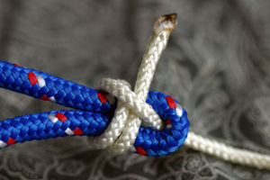
Узел для крепления веревки за опоры
Простой штык со шлагом — незатягивающийся узел.
Он служит для крепления тросов и перлиней при швартовке за кнехты, битенги и палы. Весьма надёжен. Узел может быть вязан и развязан под напряжением, уже первый поворот достаточно сильно фиксирует трос на предмете, к которому он привязан.
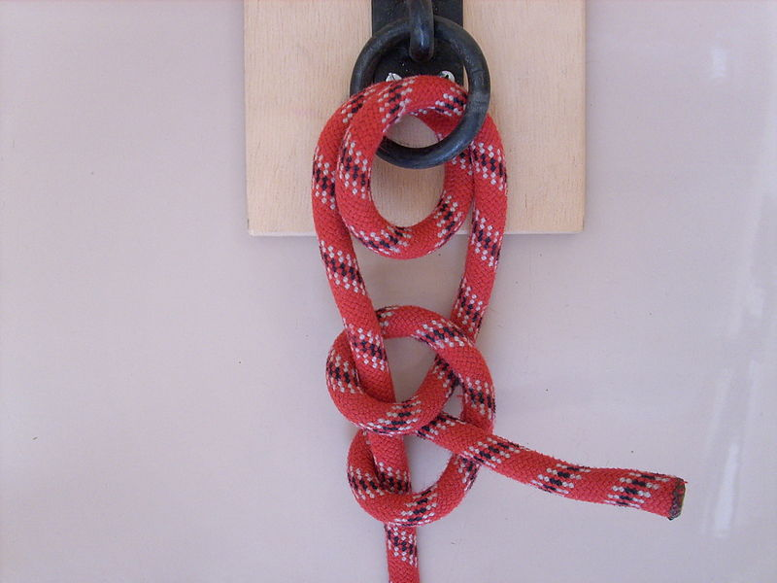

Узлы для страховки и самостраховки
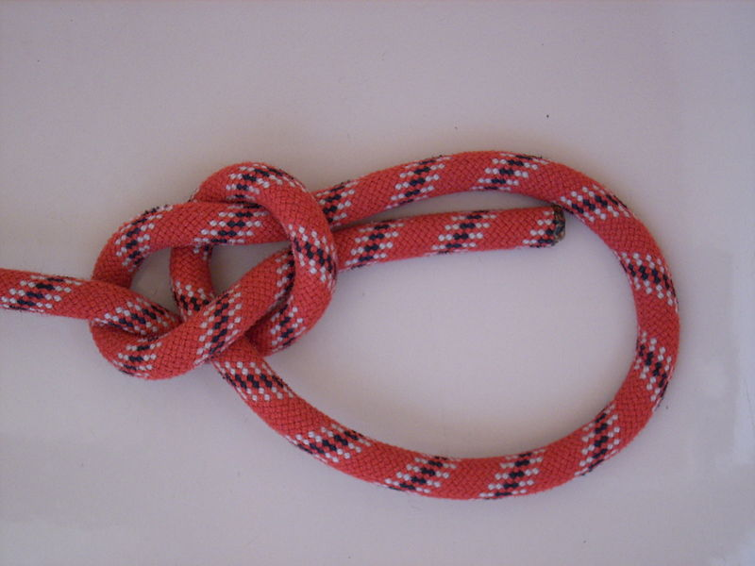
Бесе́дочный у́зел, или були́нь (англ. bowline — тетива, bow - лук, line - шнур)с древних времен им крепили тетиву лука — один из основных и наиболее древних узлов общего применения. Незатягивающаяся концевая петля. Иногда именуется «королём узлов» за простоту, универсальность применения и отсутствие явных недостатков.

Вспомогательные узлы
Выбленочный узел (от «выбленка») или Стремя — один из основных верёвочных узлов.
Является затягивающимся узлом и применяется для прикрепления тросов к предметам с гладкой поверхностью.
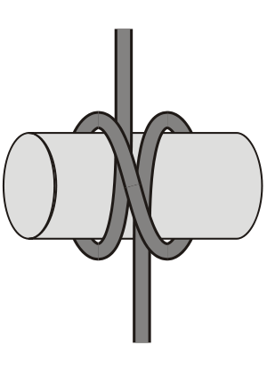
Предназначен для фиксации троса на поперечную жердь. При тросе из скользящего материала может быть ненадёжен, для фиксации один из концов троса может быть провязан дополнительным утолщающим узлом.

Итог занятия
Мы на сегодняшнем занятии познакомились с туристическими узлами, их значением и применением. Научились технике вязания некоторых узлов. И теперь в случае необходимости сможем ими воспользоваться. Все вы молодцы, показали на сегодняшнем занятии свои способности сосредоточиться, быть внимательными, ответственно подошли к выполнению задания. Завязав правильно и крепко узел, Вы избавите себя во время похода от многих проблем. Когда-то хорошо завязанный узел сможет спасти Вам жизнь. Чтобы умело и быстро вязать узлы, нужна практика.
Список использованной литературы.
Автономное существование в природных условиях. Библиотечка "ВЗ", ж. Военные знания, №1, 1992.
Голдобин В. Новые узлы.// "Мир путешествий" - 1993 - № 7 - 8.
Смирнов А. Т., Хренников Б. О. Основы безопасности жизнедеятельности: 6 класс. Учебник для общеобразовательных учреждений. М., "Просвещение", 2005.
Узлы. Техника вязания и применение. Сост. Кальман Г.В. - М.: ООО "ВСВ-Сфинкс", 1997.

